 |  |  |  |  |  |  |  |  |  |  |  |  |  |  |  |  |  |  |  | تور دیدیم نوروز 99 (6 شب)
 | 10 فروردین |  |  |  |  | 28 اسفند
 |  |  |  |  |  |  |  |  |  |  |  |  |  |  |  |  |  |  |  |  |  |  |  | ماهان ایر
 | 47,900,000 IRR |  |  |  | 75,900,000 IRR |  | 103,600,000 IRR |  |  | 84,900,000 IRR |  |  |  |  | UAll/standard |  |  |  |  |  |  | 5 * |  |  |  |  | Aquasis De Luxe Resort & Spa
 |  |  |  |  |  |  |  |  |  |  |  |  |  |  |  |  |  |  |  |  |  |  |  |  |  |  |  | 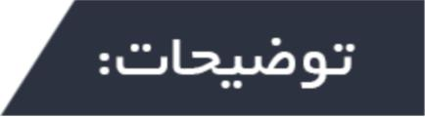
تور دیدیم نوروز 99
پکیج شامل گشت شهری دیدیم ، تور روزانه کشتی ، تور خرید بصورت رایگان می باشد.
پرواز و هتل بصورت چارتر و غیر قابل استرداد می باشد .
قیمت ها به ریال می باشد. پرداخت 50% کل هزینه تور در زمان رزرواسیون ضروری می باشد.
مدارک مورد نیاز : اسکن پاسپورت امضا شده با حداقل 7 ماه اعتبار +اسکن عکس پرسنلی با پشت زمینه سفید(سایز3*4
مسئولیت کنترل پاسپورت بعهده آژانس ثبت نام کننده می باشد و آژانس مبین گشت هیچگونه مسئولیتی در قبال ممنوعیت خروج از کشور مسافر ندارد
برای دریافت کلیه ی پکیج ها به سایت اینترنتی www.mobingasht.ir مراجعه و یا با همکاران مابا شماره 22465494 تماس حاصل نمایید

